МКОУ «Средняя общеобразовательная школа №2»
г.Спас-Деменск Спас-Деменского района Калужской области

ПРИКАЗ

от 13 сентября 2024 года № 51 «А»

«О порядке организации и проведения
школьного этапа всероссийской олимпиады
школьников в 2024/2025 учебном году».

В соответствии с приказом Министерства просвещения Российской Федерации от 27 ноября 2020 г. № 678 «Об утверждении Порядка проведения всероссийской олимпиады школьников», приказом Министерства образования и науки Калужской области от 02.09.2024года № 1115 «Об организации проведения школьного, муниципального и регионального этапов всероссийской олимпиады школьников по общеобразовательным предметам в 2024/25 учебном году на территории Калужской области» и приказом отдела образования Администрации МР «Спас-Деменского района» от 05 сентября 2024 года «О проведении школьного этапа всероссийской олимпиады школьников в 2024-2025 учебном году»№ 106-а
ПРИКАЗЫВАЮ:
1. Провести школьный этап всероссийской олимпиады школьников в 2024-2025 учебном году (далее-ВсОШ) в соответствии с Порядком проведения всероссийской олимпиады школьников, Методическими рекомендациями Минпросвещения России по организации и проведению школьного и муниципального этапов всероссийской олимпиады школьников в 2024-2025 учебном году с 25 сентября 2024 года по 30 октября 2024 года.
2. Организовать проведение школьного этапа ВсОШ по шести предметам (астрономия, биология, математика, информатика, физика, химия) с использованием информационного ресурса «Онлайн-курсы Образовательного центра «Сириус»» в информационно-телекоммуникационной сети Интернет.
3. Организовать проведение классных часов о проведение школьного этапа ВсОШ по шести предметам (астрономия, биология, математика,

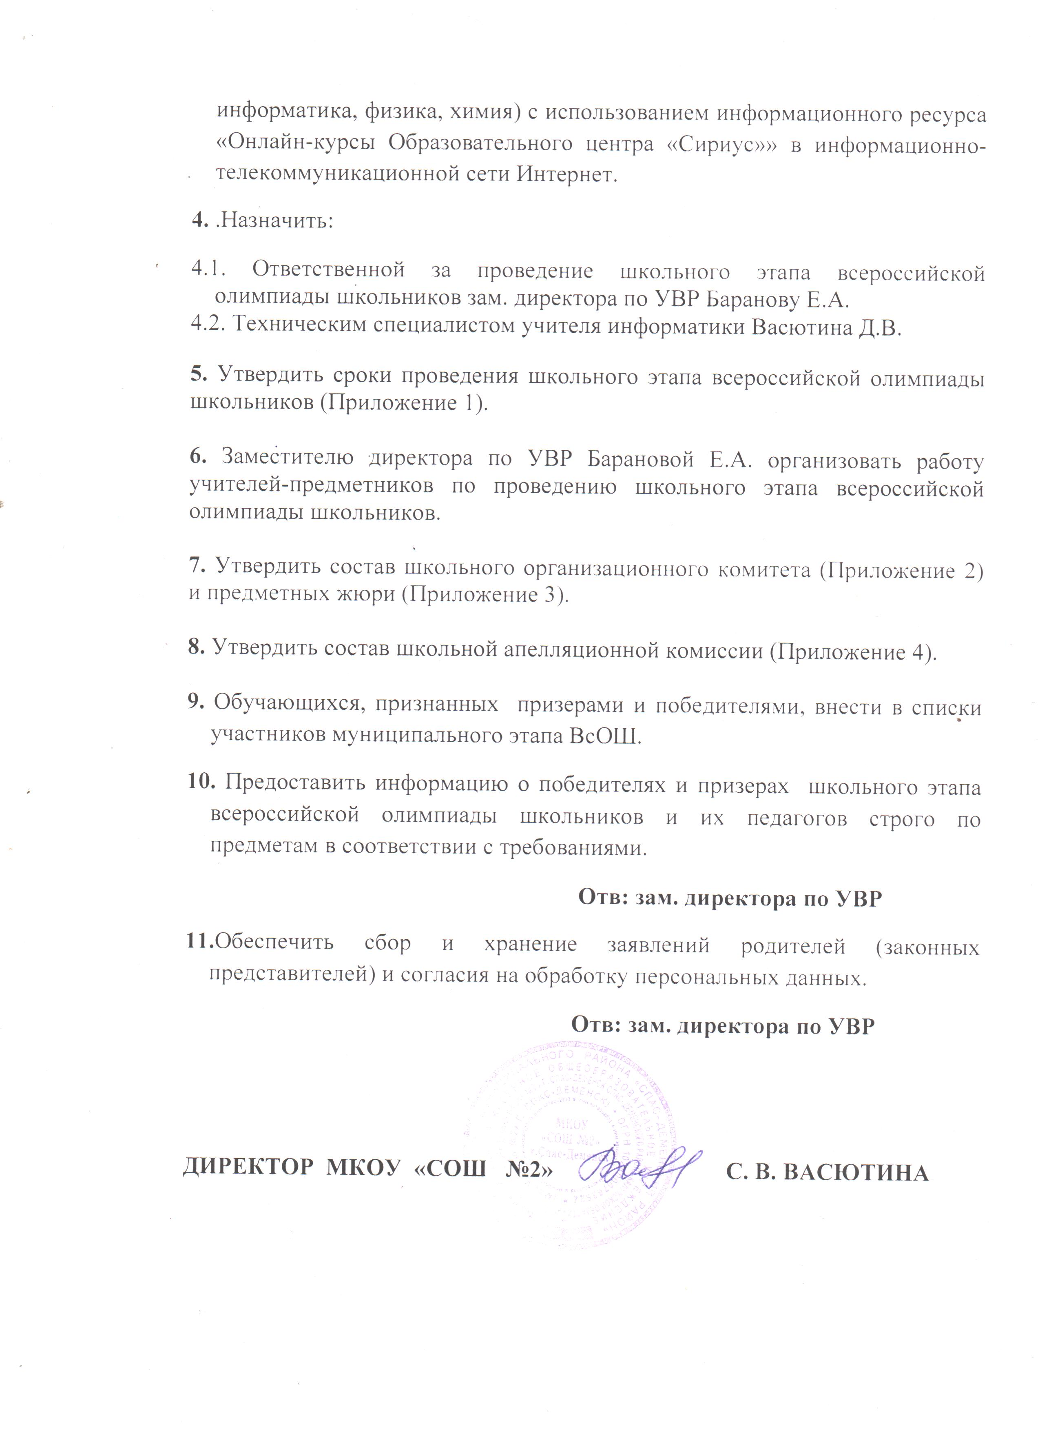

С Приказом ознакомлены: Е.А. Баранова
Д.В. Васютин

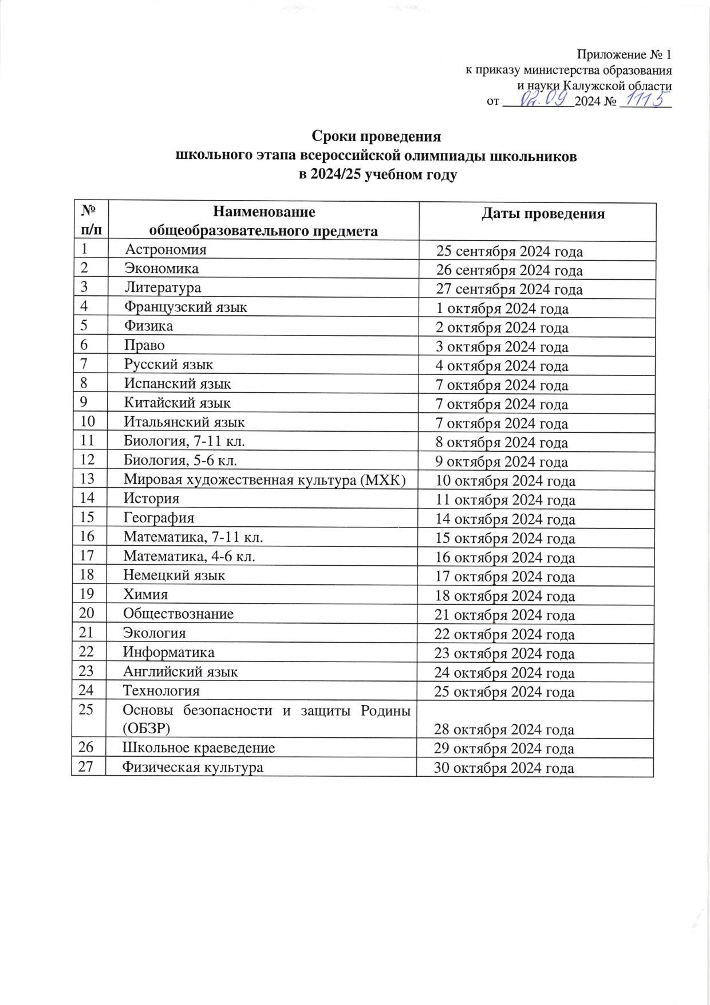

Приложение № 2 к приказу
от 13.09.2024г. № 51 «А»

Состав организационного комитета.
1. Баранова Е.А., заместитель директора по УВР.
2. Мельникова А.А., заместитель директора по ВР.
3. Васютин Д.В., учитель информатики, технический специалист.

Приложение № 3 к приказу
от 13.09.2024г. № 51 «А»

Предметные жюри.

- Бесова Е.А, учитель русского языка.
- Сафронова И.С., учитель русского языка и литературы.
- Мельникова А.А., учитель химии и биологии.
- Волков Д.А., учитель физической культуры.
- Васютина С.В., учитель истории и обществознания.
- Савостина Л.В. , учитель начальных классов, руководитель ШМО учителей начальных классов.
- Васютин Д.В., учитель географии и информатики.
- Баранова Е.А., учитель математики.
- Семененкова Т.М., учитель биологии и физики.
- Сычёва А.Н., учитель английского языка.
- Зотова Л.В., учитель английского языка.
- Тимашкова Г.Г., учитель математики.
- Медведева В.А., учитель физической культуры и ОБЖ.
- Логинова Е.Г., учитель истории и обществознания.
- Смирнова Н.А., учитель русского языка и литературы.
- Шаренкова И.С., учитель математики.
- Яценко.О.В., учитель технологии.

Приложение № 4 к приказу
от 13.09.2024г. № 51 «А»

Состав школьной апелляционной комиссии.

- Баранова Е.А., зам. директора по УВР - председатель.
- Бесова Е.А, руководитель ШМО учителей русского языка и литературы.
- Савостина Л.В., руководитель ШМО учителей начальных классов.
- Шаренкова И.С., руководитель ШМО учителей естественно-научного цикла.
- Медведева В.А., руководитель творческой группы.

